**KORISNIČKE UPUTE ZA APLIKACIJU ZA MJERENJE KALORIJA**

**Studentica: Katarina Kostelac**

1. Pokretanje Aplikacije za mjerenje kalorija

Da bi se Aplikacija za mjerenje kalorija pokrenula potrebno je instalirati Python te pip. Potrebno je skinuti projekt sa GitHub-a te ga rasprakirati. Nakon toga je potrebno pokrenuti Command Prompt te napisati naredbu cd i mjesto gdje se nalazi datoteka projekta te nakon toga cd kalorije. Potrebno je instalirati django u projekt naredbom pip install django. Potrebno je instalirati i Pillow kako bi se mogle koristiti slike i to naredbom pip install pillow. Da bi se projekt pokrenuo potrebno je upisati naredbu python manage.py runserver te aplikaciju pokrenuti u Internetskom pregledniku.

1. Izgled aplikacije

Slika 1. Izgled navigacije aplikacije

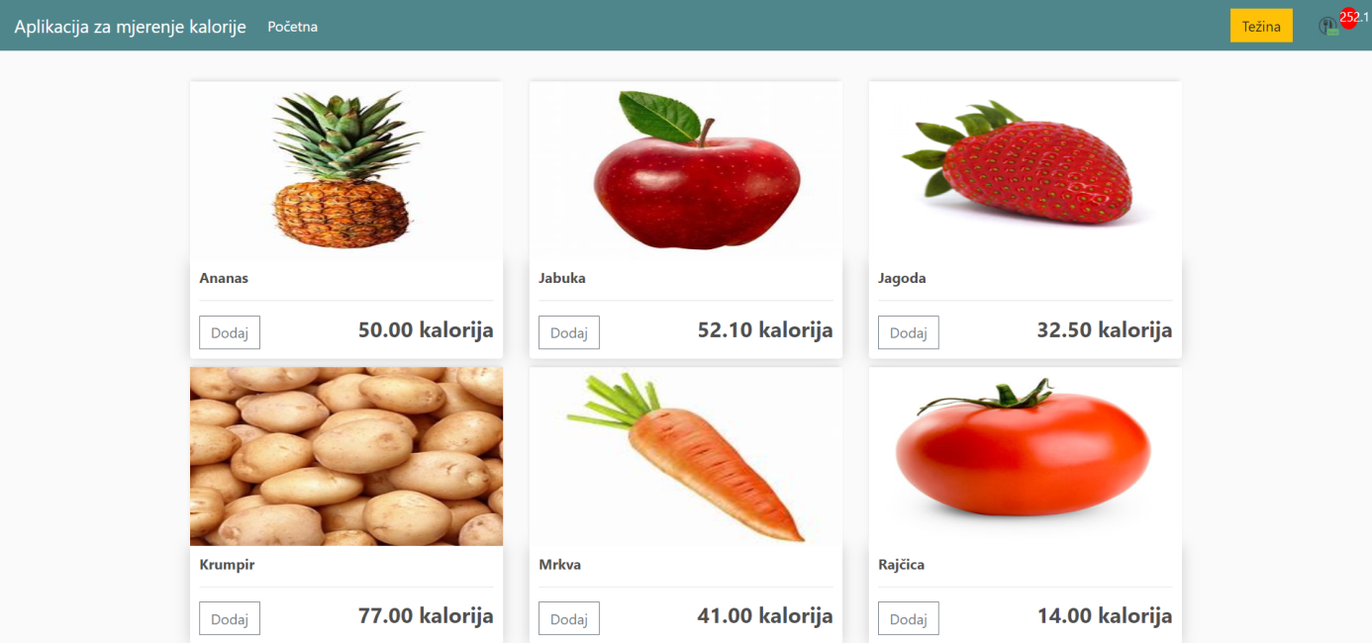

Izvor: izradila autorica

U projektu je izračunat broj kalorija na 100 grama i klikom više puta na neki proizvod unosi se proizvod više puta kao npr. Ako se stisne dva puta na ananas on se unese 2 puta i to znači 200 grama ananasa.

Slika 2. Button težina



Izvor: izradila autorica

Klikom na button težina ide se na stranicu za izračun težine.

Slika 4. Stranica izračun težine

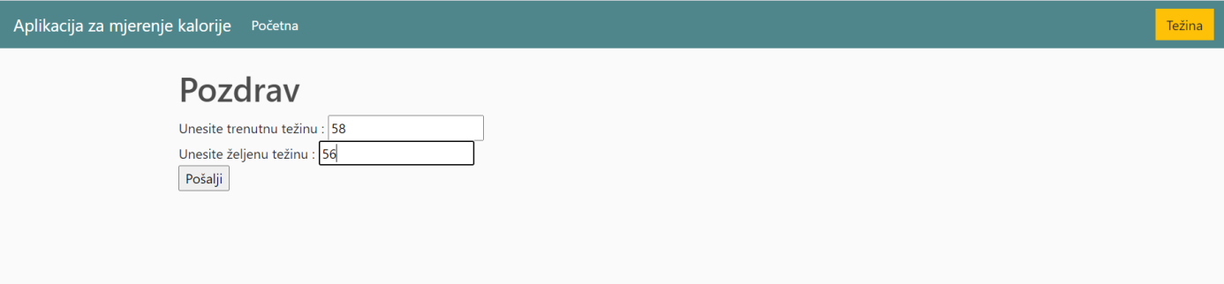

Izvor: izradila autorica

Slika 5. Izračun

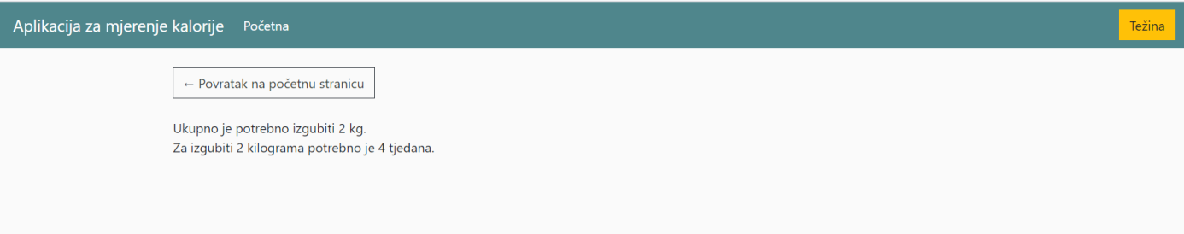

Izvor: izradila autorica

Na stranici izračun se izračunava koliko je kilograma potrebno izgubiti i koji je vremenski period potreban da se izgubi željena težina.

Slika 6. Slika kalorije

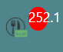

Izvor: izradila autorica

Klikom na sliku kalorije ide se na stranicu gdje se izračunava ukupan broj kalorija.

Slika 7. Stranica izračun kalorija

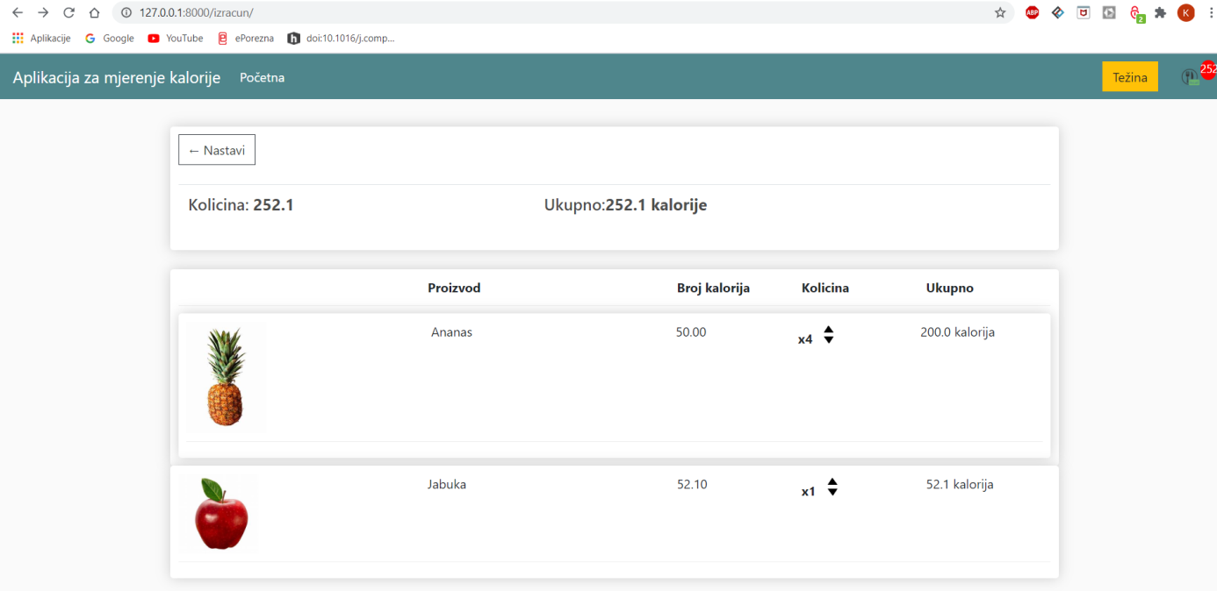

Izvor: izradila autorica

Na stranici izračun kalorija prikazane su ukupne kalorije za sve proizvode. I ukupan broj konzumiranih kalorija po jednom proizvodu. Klikom na strelice za količinu kalorija kalorije se mogu povećati ili smanjiti.